Microsoft Teams an der TU Clausthal

Voraussetzung
Um Microsoft Teams mit Ihrem Login nutzen zu können, ist eine Lizenz für Microsoft 365 notwendig. Beachten Sie bitte, das die Lizenzzuweisung bis zu 2 Stunden dauern kann, bis diese aktiv ist.

Download und Installation von MS Teams
* Sie können nun Microsoft Teams herunterladen.\\Der Download erfolgt über die offizielle Microsoft Seite: https://www.microsoft.com/de-de/microsoft-teams/download-app?market=de
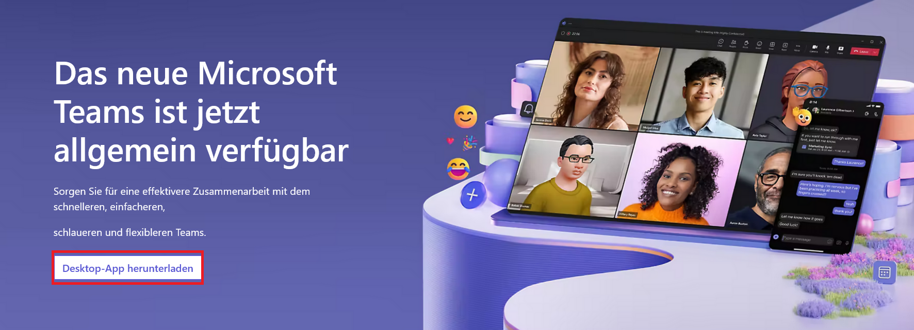
* Klicken Sie dort bitte auf „Desktop-App herunterladen“ und anschließend rechts unter „Teams für Beruf, Schule und Studium“ auf „Laden Sie die neue Teams-App herunter“.
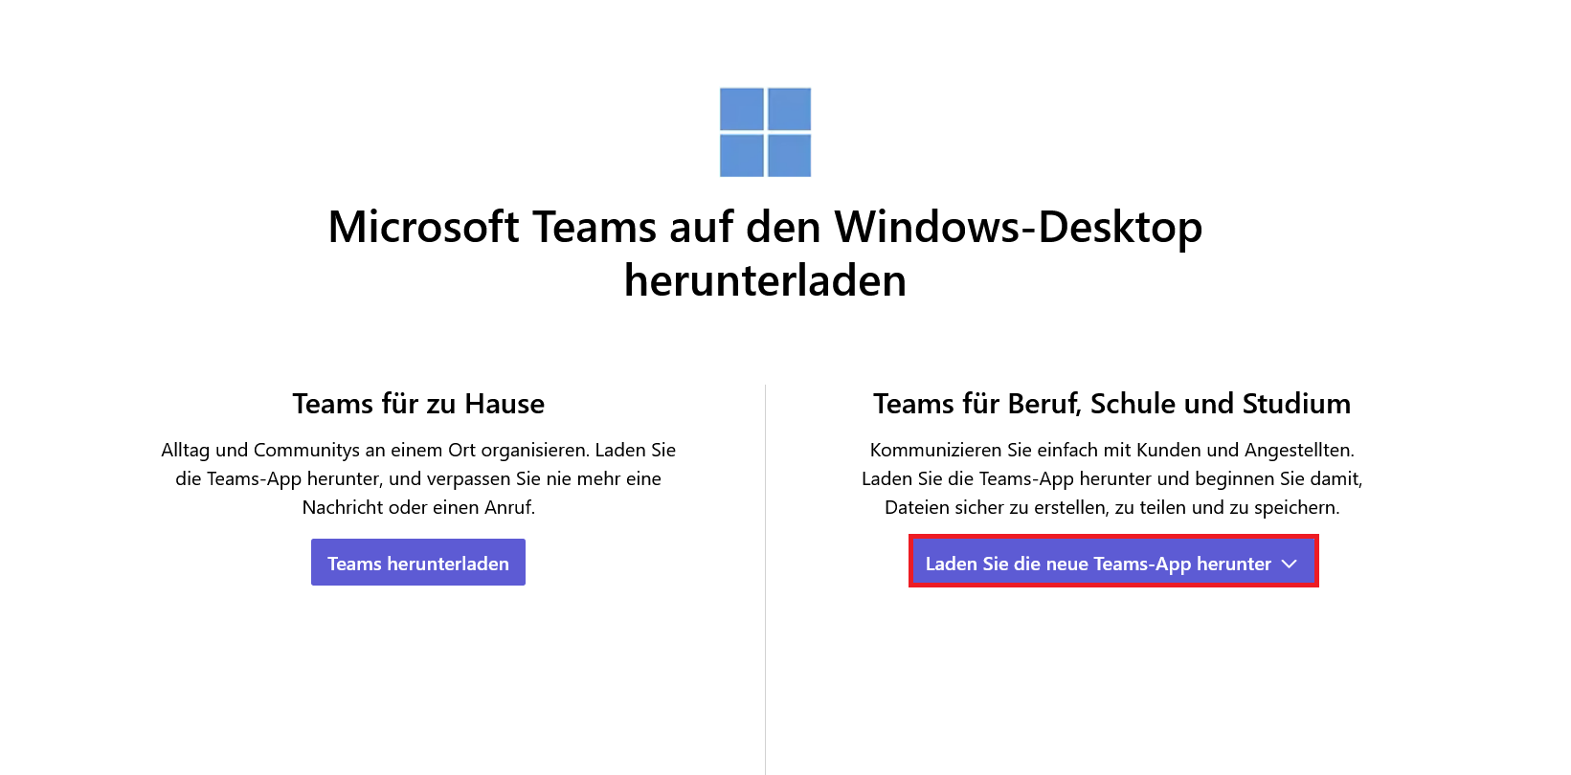
* Sobald die Datei fertig heruntergeladen ist, muss diese nur noch installiert werden. Führen Sie dazu einen Rechtsklick auf die Datei aus und wählen Sie „installieren“.
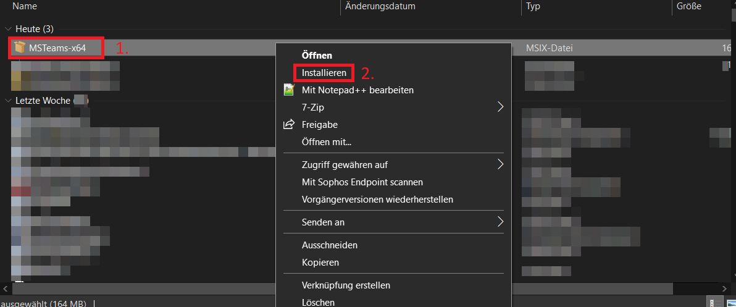
* Jetzt öffnet sich das Installationsfenster von Microsoft Teams, dort klicken Sie bitte auf den Button „Teams installieren“.
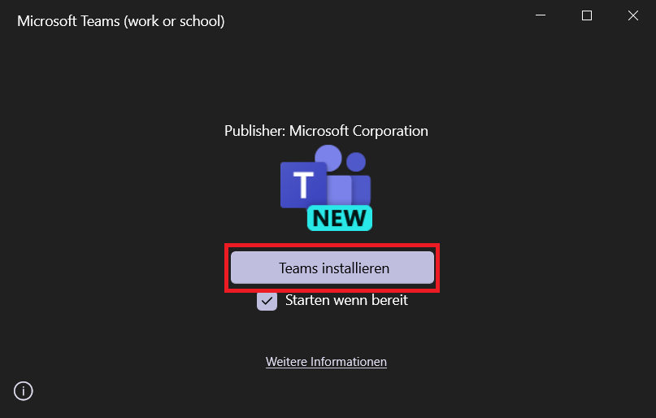
* Nachdem Microsoft Teams erfolgreich installiert wurde, müssen Sie sich bei Teams anmelden. Klicken Sie dazu bitte auf den Button „Anmelden“.
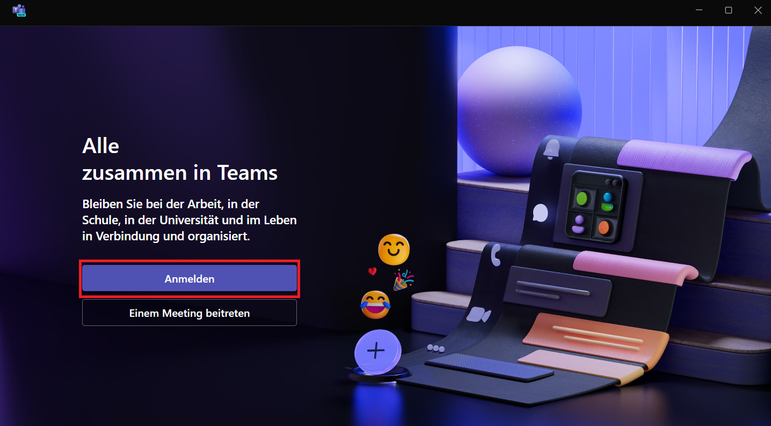
* Nun geben Sie ihren Benutzernamen an der TU-Clausthal, gefolgt von „@tu-clausthal.de“ ein und klicken daraufhin auf „weiter“.
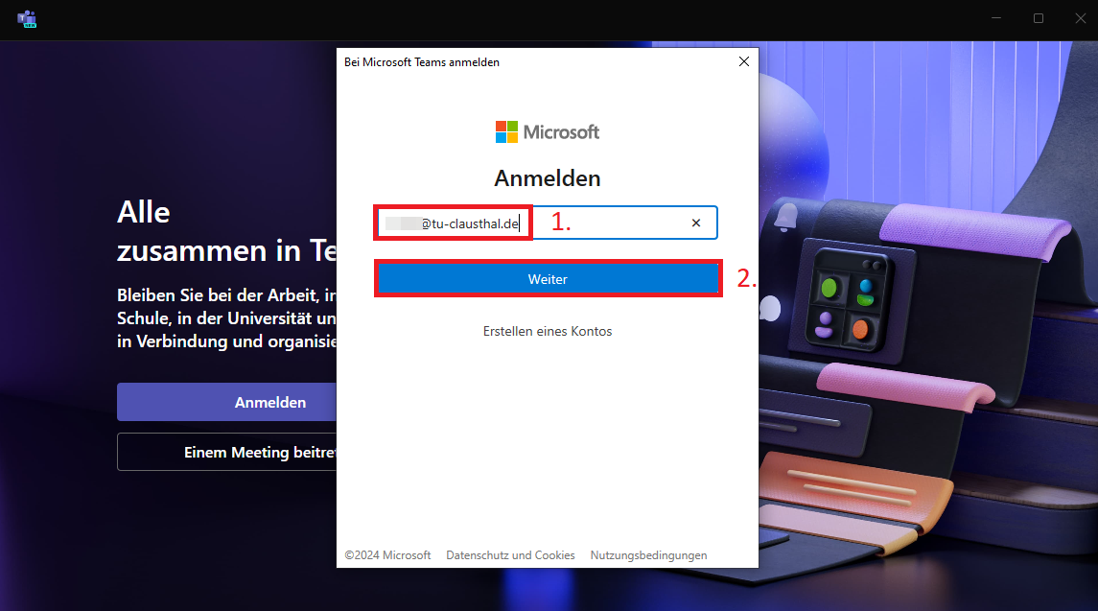
* Nun müssen Sie Ihr TU-Account Passwort eingeben und erneut auf „weiter“ klicken.
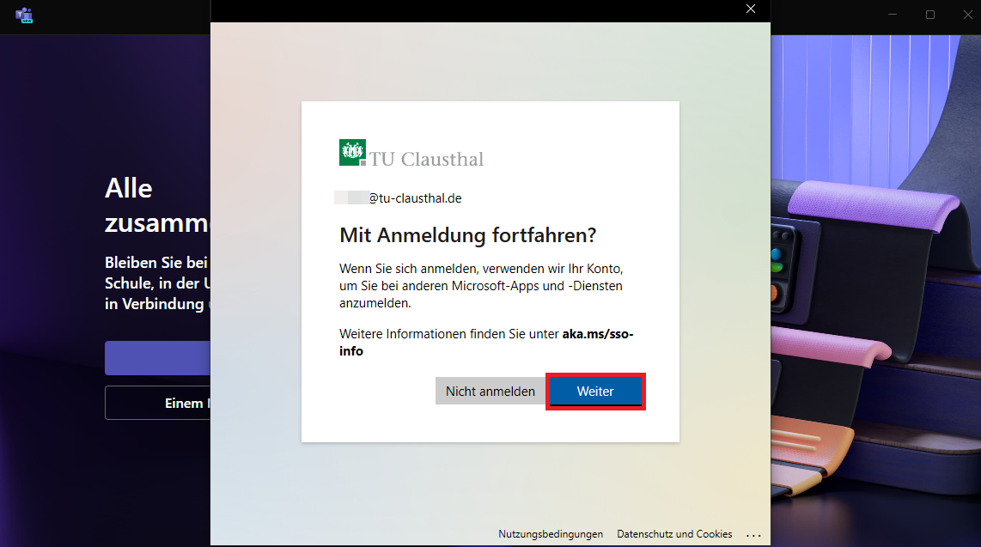
* Als nächsten Schritt müssen Sie die Verwaltung Ihres Gerätes durch Ihre Organisation zulassen und mit „OK“ bestätigen.
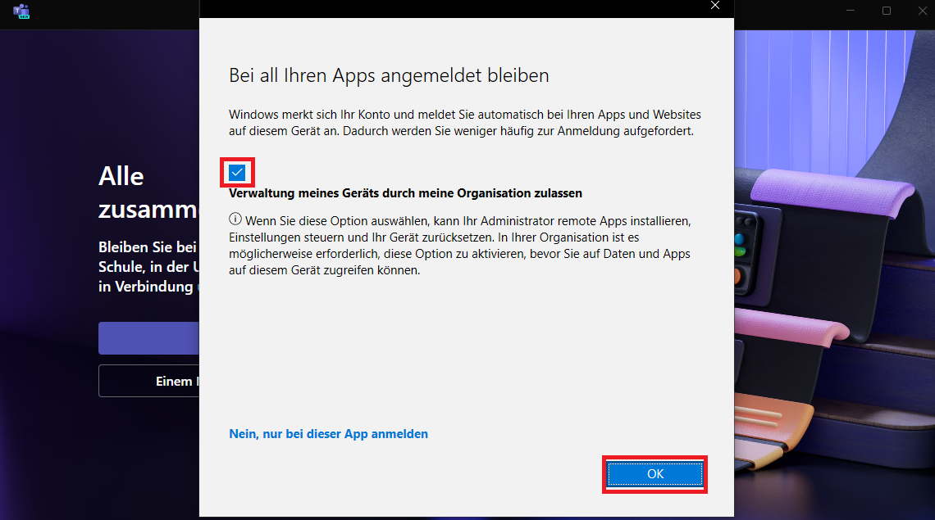
* Nun sollte sich Microsoft Teams schließen und danach automatisch wieder öffnen. Microsoft Teams wurde nun erfolgreich eingerichtet und Sie können das Programm nutzen.

